Тема 3.6
Русские земли в XIII – XV веках. (2 час)
Тип урока: урок закрепления знаний

- Особенности развития русских земель периода политической раздробленности.
- Образование монголо-татарской державы.
- Покорение монголами Руси. Монгольское иго и его последствия.

Общие цели занятия:
- прочное усвоение обучающимися причин, особенностей, основных участников социальных процессов периода политической раздробленности;

- содействие формированию умений критического осмысления исторических явлений и событий;

- содействие формированию у обучающихся комплекса знаний и переживаний гражданина и патриота.

Задачи занятия:

Образовательные
- продолжить работу над формированием исторического сознания обучающихся:
- используя образную наглядность, создать устойчивое представление о причинах, особенностях, ходе и результатах социальных движений периода политической раздробленности Древнерусского государства XII – XIII вв.;
- расширить представление обучающихся о социальном устройстве и правовых нормах монгольского общества;
- познакомить обучающихся с основными действующими историческими личностями и наиболее важными событиями отечественной истории XII - XIII веков
Развивающие
- продолжить работу над знаниями, умениями и общими компетенциями обучающихся, согласно ФГОС:
- умение разделять процессы на этапы, звенья, выделять характерные причинно-следственные связи;
- продолжить работу над формированием пространственно-хронологических умений (географические умения);
- умение формировать собственные суждения;
- умение спорить и отстаивать свои взгляды, участвовать в диалоге, подбирать аргументы

Воспитательные
- способствовать формированию общечеловеческих гуманистических ценностей:
- продолжить работу по анализу таких базовых ценностей как: «справедливость», «долг», «честь», «патриотизм»; использовать для этого легенду о подвиге дружинников Евпатия Коловрата.
- на примере предания забвению исторического факта «спасения» европейской цивилизации славянами в XIII веке, подвести обучающихся к выводу о недопустимости пренебрежительного отношения к памяти народов, независимо от их политического и идеологического устройства, а так же вероисповедания.

Общая структура занятия

Продолжительность: 90 минут
до 2 мин. | Сообщение темы, задач урока и мотивация учебной деятельности обучающихся.
8-10 мин. | Фронтальная беседа по теме предыдущего занятия – «Киевская Русь в конце XI -XII веках».
35-40 мин. | Ответы учащихся о событиях периода XIII века:  - битва на Калке  - появление и расширение влияния государства монголо-татар  - Бату-хан и начало Великого похода на запад «до последнего моря»  - Трагедия Владимиро-Суздальской Руси  - Рязанское сражение  - Легенда о подвиге дружины Евпатия Коловрата  - «Злой город» Козельск
5-7 мин. | Проведение практической работы с использованием раздаточного дидактического материала. Обобщение и систематизация знаний
2-3 мин. | Подведение итогов урока и сообщение домашнего задания

СОДЕРЖАНИЕ ПЛАНИРУЕМЫХ ВИДОВ УЧЕБНОЙ ДЕЯТЕЛЬНОСТИ
Фронтальная беседа по теме предыдущего занятия:
- беседа по проблемным вопросам темы занятия:
- фронтальная беседа на тему «Киевская Русь в конце XI -XII веках»;
- предварительная работа над понятиями, которые будут использованы в ходе занятия
- «лествичный» порядок престолонаследия
- политическая раздробленность
- республика
- вече
- посадник
- тысяцкий

Мотивация учебно-познавательной деятельности:
- постановка проблемы: какие изменения в социальной жизни второй половины XII века стали причиной упадка Древнерусского государства

ВИДЫ ДЕЯТЕЛЬНОСТИ ПРИ ОБЪЯСНЕНИИ НОВОГО УЧЕБНОГО МАТЕРИАЛА

Работа в тетради и с дидактическим материалом:
- тема занятия;
- фактологическая информация и выводы;
- заполнение раздаточного дидактического материала.
- выводы и дополнительная информация.

Работа с исторической картой
- формирование общей пространственной картины событий
- реки европейской части страны как основные ориентиры
- рефлексия (умение «задавать вопросы карте», проводить аналогии, сопоставлять различную информацию и получать на ее основе новые знания);

Оформление доски
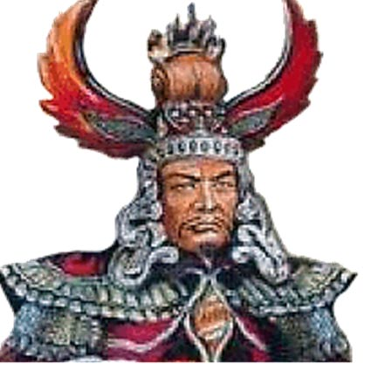
ТЕМУДЖЕН
Чингисхан

РУСЬ В XIII веке
Работа с понятиями:
- курултай
- ордынский выход
- баскак
-ярлык (Пайдза)

__________________
Субэдэй
Джучи
Угэдэй
Бату хан

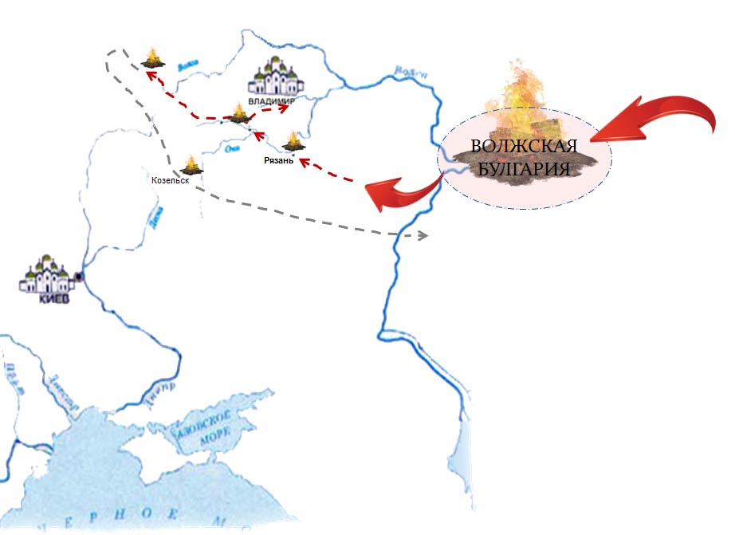

Работа с текстовым учебным материалом:
- чтение, пересказ и поиск информации;

Подведение итогов занятия:
Общий вывод:
Начиная с 1243 г. складывается система отношений, получившая название «ордынское иго»:
- перепись населения Руси
- ордынский выход
- служба русского князя хану
Монголо-татарское иго просуществует с перерывами до 1480 г., т.е. около 250 лет.

250 лет рабской покорности и угнетения коренным образом изменят и русское общество, порождая в нем бедность и рабскую психологию, и верховную власть, дав пример жестокости и беспрекословного подчинения. Русские князья должны были служить Великому хану, собирать «ордынский выход» (дань) и доставлять её в Орду. Ярлык (разрешение) на княжение получал тот из русских князей, которому удавалось больше других угодить хану и его окружению.

- комментирование работы в ходе урока отдельных студентов, подведение итогов занятия и выставление отдельных оценок.

Вопросы для самоконтроля обучающихся при выполнении домашнего задания
- Какой порядок престолонаследия установил Ярослав? В чем проявилось его ошибочность для прочности государства? Когда этот порядок был изменен?
- Как называется период существования государства в XII веке?
- Кто такой Владимир Мономах? Какой вклад в историю он внес?
- Какой практический опыт для княжеской власти в государстве могла бы дать битва на Калке?
- Почему Русь не смогла отразить монгольское нашествие?
- Назовите даты событий, связанных с борьбой Руси против внешних врагов в XIII в.: битва на Калке; оборона Рязани; битва на Сити.
- Опишите первый поход монголов на Русь.
- Объясните термины: ордынский выход, ярлык, баскак, пайдза.
- Каковы были для Руси последствия монгольского завоевания
- Охарактеризуйте организацию и вооружение монгольского войска. В чем была его эффективность.
- Что такое «монголо – татарское иго», сколько времени просуществовал этот порядок?

